|  |
| --- |
| **AVIS DE VALEUR** |

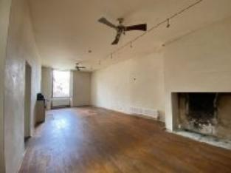 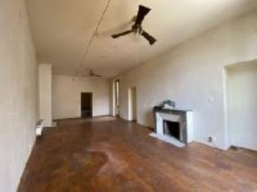 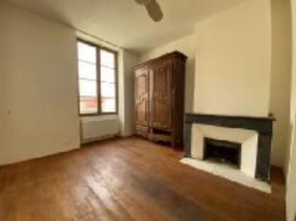

Je soussigné(e), Emmanuelle Alazard, de la Sarl Quercy Transactions, 3, place Jean-Jacques Chapou, 46000 CAHORS (Lot), atteste par la présente avoir visité le 20 août 2024, un(e) Appartement sis 114 rue Georges Clémenceau 46000 CAHORS appartenant à Mme MOUGIN Anaïs

|  |
| --- |
| **Descriptif** |

Cahors centre-ville: appartement d'environ 83m² au 2ème étage d’une petite copropriété idéalement située à proximité de tout services et tous commerces. Le bien dispose d'un séjour de 32 m², d'une cuisine spacieuse de 22 m², d'une chambre de 12,3 m², d'une salle de bain de 6,4 m² et d'un couloir de 11.2 m². Le bien à besoin d'un rafraîchissement mais le cumulus est neuf ainsi que les radiateurs. Les informations sur les risques auquel ce bien est exposé sont disponibles sur le site Géorisques www.georisques.gouv.fr

Surface habitable environ : 83 m²

Parcelle n° m²

Lot n°

|  |
| --- |
| **Appartement** |

* Situation du bien:
* Centre-Ville
* 2ème étage:
* Chambre 11,30 m²
* Couloir 11,20 m²
* Cuisine 22,90 m²
* Salle de bains WC /6,4 m²
* Salon 31 m²
* Dépendances:
* Local chaudière 0,3 m²
* DPE:
* Consommation énergétique en énergie primaire 182,00 KWHep/m²an D
* Emission de gaz à effet de serre 32,00 Kgco2/m²an D
* Date de réalisation DPE 07/05/82024
* Montant bas supposé et théorique des dépenses énergétiques 1 160,00 €
* Montant haut supposé et théorique des dépenses énergétiques 1 570,00 €
* Chauffage:
* CC Gaz chaudière qui à 15 ans et un cumulus pour l'eau qui date de juin 2024 - Les radiateurs datent de Octobre 2023
* Equipements divers:
* Double vitrage
* Fenêtres:
* Bois double vitrage avec volets en bois battant
* Loi ALUR:
* Bien soumis au régime de copropriété syndic de copropriété Foncia
* Nbre de lots 16,00 -
* Charges annuelles moyennes de copro. 960,00 €
* Services:
* Aéroport 1 h 30 Toulouse
* Autoroute 15 km
* Commerces
* Ecole
* Gare
* Hôpital
* Internet / ADSL
* Secteur Sauvegardé
* Toiture:
* Tuiles

A l'issue de cette visite, j'ai évalué ce bien entre **70 000 €** (**SOIXANTE-DIX MILLE EUROS**) et **70 000 €** (**SOIXANTE-DIX MILLE EUROS**). Cette évaluation a été donnée sur la base de l'état des prestations du bien, de sa situation, du marché immobilier et des transactions réalisées à ce jour sur ce secteur et sous réserve du résultat favorable des expertises : termites, plomb, amiante, électricité, gaz, diagnostic de performance énergétique (DPE), assainissement. Cet avis de valeur est indicatif et n'a pas de valeur d'expertise et ne peut engager notre responsabilité, n’étant pas en mesure de vérifier les éventuelles servitudes, nuisances, malfaçons ou autres troubles pouvant affecter la propriété et le reflet du marché immobilier actuel pouvant subir des fluctuations. Cet avis de valeur a une durée de validité de six mois.

Pour servir et valoir ce que de droit,

Fait à Cahors, le 20 août 2024

Alazard Emmanuelle